LAPORAN PRAKTIKUM SISTEM OPERASI

JOB SHEET 2

OPERASI INPUT OUTPUT

Oleh:

FARID AZIZ WICAKSONO NIM. 1841720094



JURUSAN TEKNOLOGI INFORMASI

PROGRAM STUDI TEKNIK INFORMATIKA

POLITEKNIK NEGERI MALANG

FEBRUARI 2019

**Tugas Pendahuluan**

1. Apa yang dimaksud *redirection* ?

Jawab :

Salah satu cara melewatkan output dari suatu program ke program lain. Kita bias menyimpan output suatu file baik ke dalam sebuah file / di proses dengan program lain

1. Apa yang dimaksud *pipeline* ?

Jawab :

Fasilitas yang berfungsi untuk memberikan input dari suatu proses dari output proses lain

1. Apa yang dimaksu perintah dibawah ini :

echo, cat, more, sort, grep, wc, cut, uniq

jawab :

* **Echo :** menampilkan teks
* **Cat :** melihat isi file
* **More :** membuka file satu persatu
* **Sort :** untuk mengurutkan masukannya berdasarkan urutan nomor ASCII

dari  karakter.

* **Grep** : untuk menyaring masukannya da n menampilkan baris-baris yang hanya

mengandung pola yang ditentukan.  Pola ini disebut regular expression

* **wc :** untuk menghitung jumlah baris, kata dan karakter dari baris-baris  masukan yang

diberikan kepadanya

* **cut :** untuk mengambil kolom tertentu dari baris-baris masukannya, yang ditentukan

pada option –c.

* **uniq :** untuk menghilangkan baris-baris berurutan yang mengalami

duplikasi,  biasanya digabungkan dalam pipeline dengan sort

**Percobaan 1**

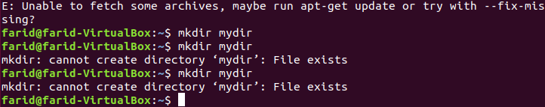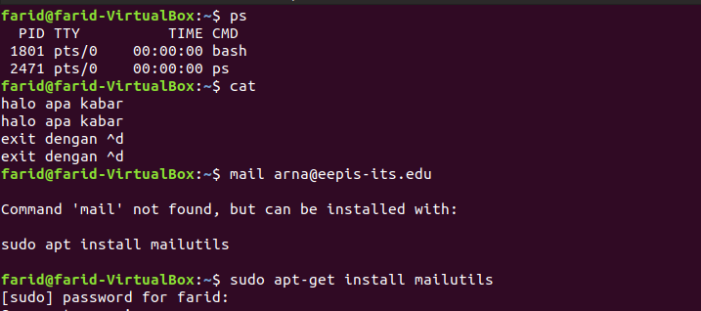

* **ps** : melaporkan sebuah snapshot dari proses saat ini. ps menampilkan informasi tentang pilihan proses aktif. Jika Anda menginginkan pemutakhiran berulang tentang pemilihan dan informasi yang ditampilkan, gunakan yang teratas (1) sebagai gantinya.
* **Analisa** : perintah di gunakan untuk menampilkan informasi proses yang sedang berjalan termasuk nomor PID (Process Identification Number) dari proses tersebut. Proses atau biasa disebut task akan berjalan jika ada sebuah aplikasi yang sedang dijalankan, setiap proses yang berjalan oleh system diberi nomor PID yang unik.
* **cat** : menggabungkan file dan mencetak pada output standar. Menyatukan FILE (s), atau input standar, ke keluaran standar.
* **Analisa** : perintah cat adalah perintah untuk mngetahui isi dari suatu file, atau juga dapat untuk menyisipkan tulisan dalam file.
* **mkdir** : membuat direktori. Buat DIRECTORY (ies), jika belum ada.

Wajib argumen untuk pilihan panjang adalah wajib untuk pilihan pendek juga.

* **Analisa** : perintah mkdir adalah perintah untuk membuat direktori baru, diatas terdapat pesan error karena direktori dengan nama mydir sudah ada. jika sudah ada nama file direktori yang sama maka tidak bisa.

**Percobaan 2**

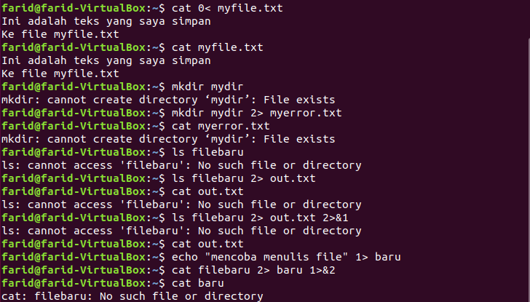

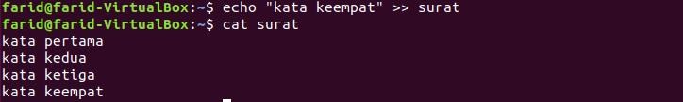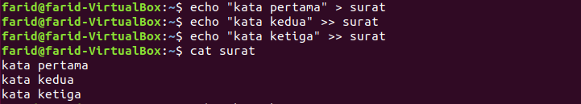

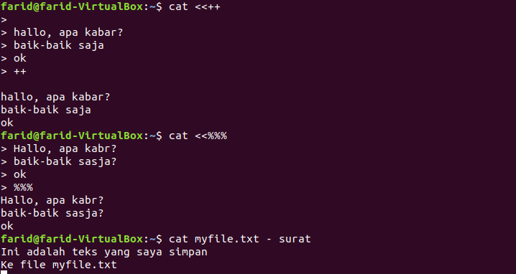

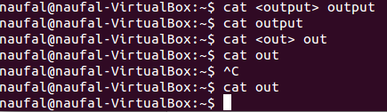

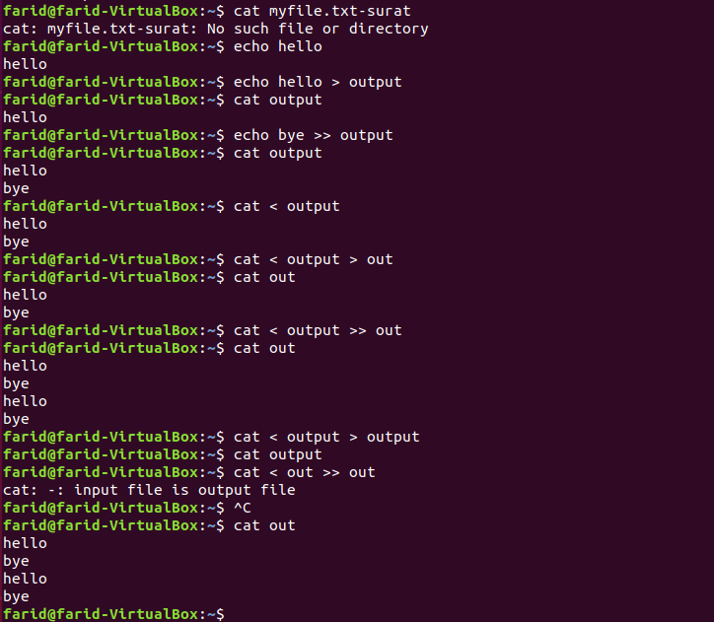

**Percobaan 3**

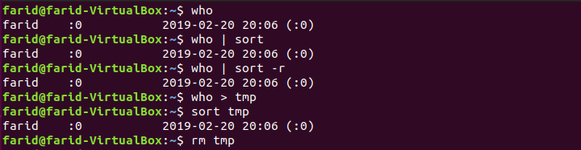

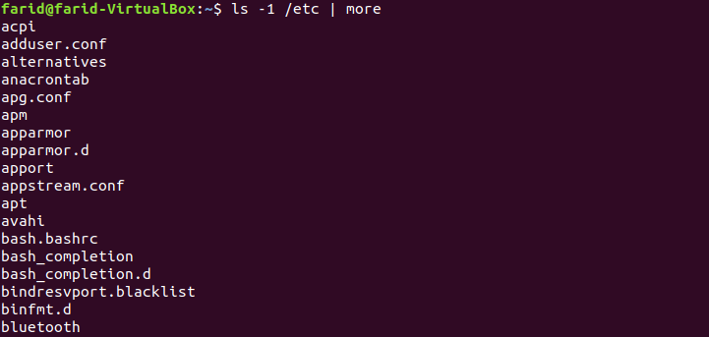

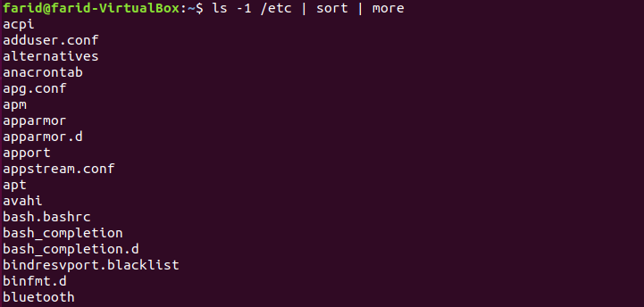

**Percobaan 4**

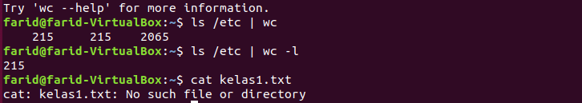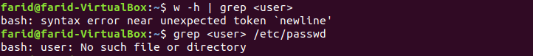

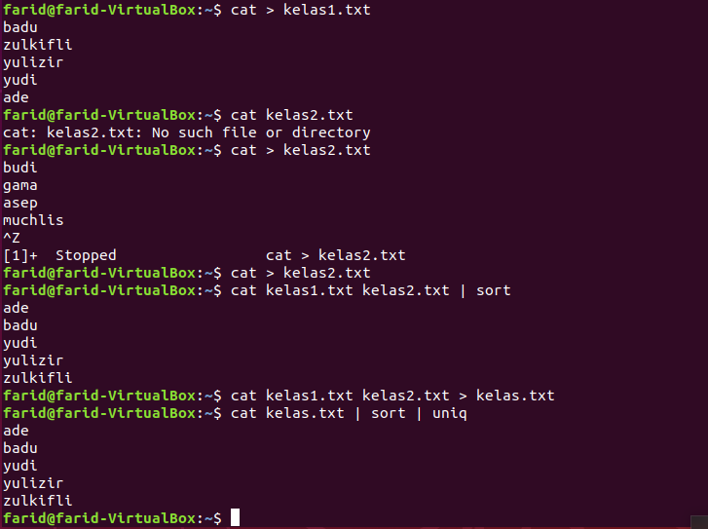

**Latihan**

1. Latihan 1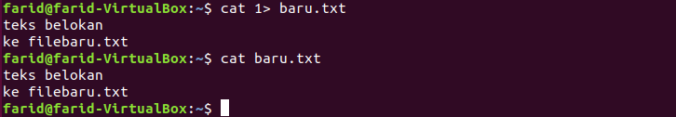
2. Latihan 2

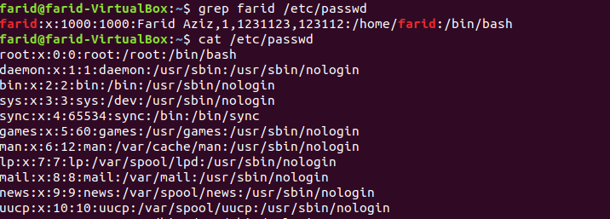

1. Latihan 3

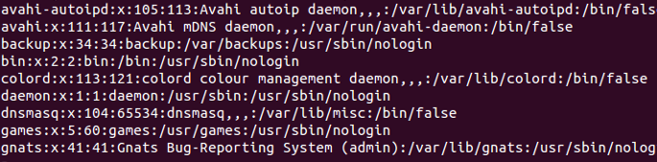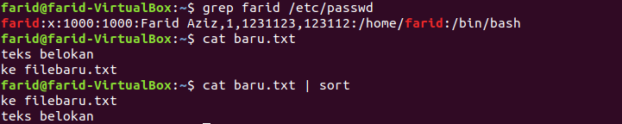

1. Latihan 4

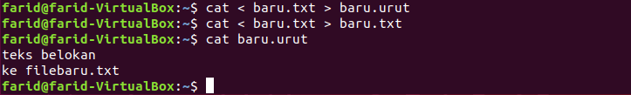

1. Latihan 5



1. Latihan 6

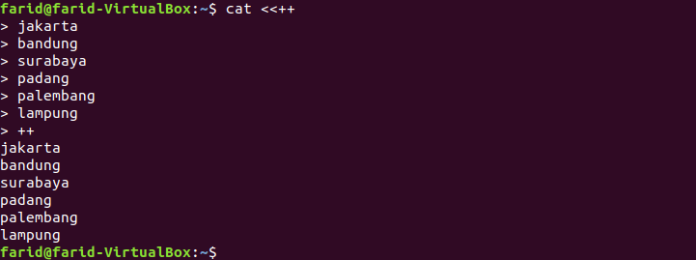

1. Latihan 7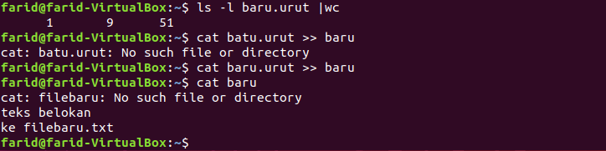
2. Latihan 8

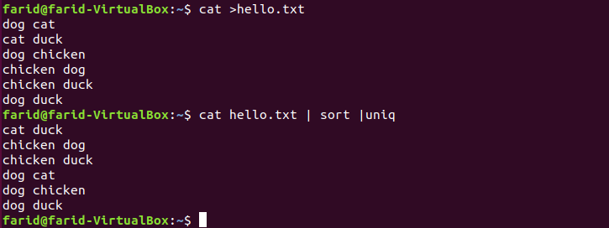

Kesimpulan

Pada praktikum ini saya dapat menyimpulkan bahwa Setiap kali kita memberikan instruksi atau perintah, maka Linux kernel akan menciptakan sebuah proses dengan memberikan nomor identitas dari proses yang sedang berlangsung. Dan proses dalam Linux selalu membutuhkan input yang kemudian menghasilkan suatu Output. Dan pada saat Linux mendiskripsikan input maupun output tidak membedakan antara peralatan hardware dan file,melainkan Linux akan memanipulasi peralatan hardware sama dengan file.